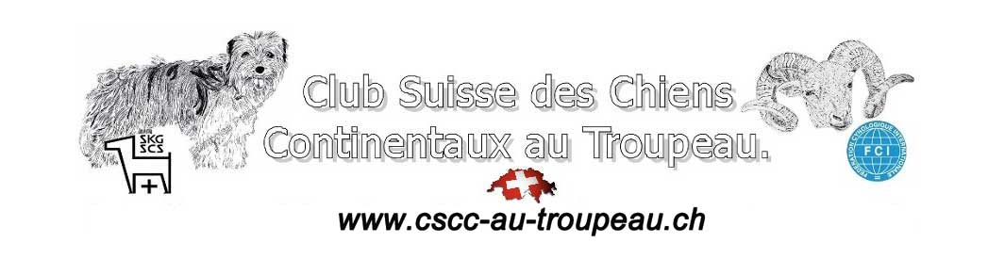
Règlement pour les organisateurs de concours 2018.
« Club Suisse des Chiens Continentaux au troupeau ».
- Le règlement FCI « Herding Working Tests » qui entre en vigueur le 1 janvier 2018 doit être respecté (voir : http://www.fci.be/medias/TRO-REG-HWT-SCO-en-7508.pdf ).
- Le règlement « Traditional Style » qui entre en vigueur le 1 janvier 2018 doit être respecté (voir : http://www.fci.be/medias/TRO-REG-EIT-STR-en-7506.pdf ).
- Pour les épreuves nationales avec CACTR :
Un minimum de 15 moutons par lot est demandé par concurrent « Herding Working Tests », avec un maximum de 3 passages par jour.
Un minimum de 20 moutons par lot est demandé par concurrent pour la Classe I « Traditional Style », avec un maximum de 3 passages par jour.
Un minimum de 20 moutons par lot est demandé par concurrent pour la Classe II et la Classe III « Traditional Style », avec un maximum de 3 passages par jour.
- Pour les épreuves internationales avec CACITR :
Un minimum de 15 moutons par lot est demandé par concurrent « Herding Working Tests », avec un maximum de 3 passages par jour.
Un minimum de 20 moutons par lot est demandé par concurrent pour la Classe I « Traditional Style », avec un maximum de 3 passages par jour.
Un minimum de 25 moutons par lot est demandé par concurrent pour la Classe II « Traditional Style », avec un maximum de 3 passages par jour.
Un minimum de 30 moutons par lot est demandé par concurrent pour la Classe III « Traditional Style », avec un maximum de 3 passages par jour.
- Nombre de concurrents par jour :
Un maximum de 16 concurrents est accepté par juge et par jour. Si deux juges sont présents, un maximum de 20 concurrents est accepté par jour.
Pour la Classe III, lors d’épreuves Nationales ou Internationales, un maximum de 14 chiens par jour ne doit pas être dépassé.
- Soins des moutons :
Une pause de 1 heure minimum doit être respectée lors du repas du midi. En cas de forte chaleur, une pause plus longue est requise pour le bien-être des moutons et des chiens.
Les moutons doivent pouvoir être libérés dans un terrain adéquat où ils pourront manger librement sans contrainte de chiens lors de cette pause.
Aucun lot de moutons ne peut passer deux fois de suite.
Les moutons doivent disposer d’eau dans les cases ainsi que sur les terrains.
Un parc ou une case « infirmerie » doit-être aménagé dans un endroit calme.

Pour la commission technique et le comité : S.Jaunin – 24 novembre 2017.
